LA
TRANSMISSION NORMATIVE

Projet de recherche collective
Décembre 2025

CENTRE DE RECHERCHE JURIDIQUE POTHIER
Axe « Mutation des sources du droit, des normes et de la normativité »
Matthieu Robineau – Cyril Sintez

CE DOSSIER CONTIENT :
- La présentation du projet

- Une fiche de proposition de contribution à remettre le 9 juin 2026

- Les premières questions de problématique
- La charte formelle pour la rédaction de votre contribution

- Le calendrier prévisionnel du projet

PRÉSENTATION DU PROJET
« TRANSMISSION NORMATIVE »

Après les travaux menés au sein de l’axe normes sur la force normative, la densification normative et la garantie normative, sans oublier la posture normative, nous proposons une nouvelle recherche collective, une recherche susceptible de mobiliser chacune et chacun d’entre vous, une recherche qui s’adresse donc à l’ensemble des membres du CRJ Pothier.
Son thème ? La transmission normative.

Cette recherche s’inscrit dans le prolongement d’un colloque qui s’est tenu à la MSH le 4 juin dernier, organisé par l’axe Transmission(s), transfert(s), réappropriation(s), dirigé par Chiara Lastraioli, Samuel Renier et Cyril Sintez. Y sont intervenus des historiens, des anthropologues, des littéraires, des archéologues, des spécialistes des sciences de l’éducation et des juristes, spécialement notre collègue tourangelle Fabienne Labelle et Matthieu Robineau.
À l’issue de cette journée pluridisciplinaire passionnante, nous avons été convaincus de l’intérêt de mener des travaux sur ce thème et, surtout, nous avons eu le sentiment qu’il serait judicieux de resserrer le champ des investigations par une approche plus juridique, étant entendu que, comme chacun le sait ici, c’est une approche ouverte du droit que nous privilégions, ouverte aux autres normativités avec lesquelles il s’hybride et/ou est en concurrence.
Si la recherche que nous proposons s’inscrit dans la trajectoire de celles que nous venons de rappeler, elle entend également en emprunter la méthodologie.
En conséquence, il n’est pas question pour nous de dire à ce stade ce qu’est et ce que n’est pas la transmission normative. Néanmoins, il nous paraît possible de dire quelques mots de l’idée de transmission normative puis des enjeux possibles de la recherche proposée.

I - L’idée de transmission normative

Il convient de relever à titre liminaire que l’expression « transmission normative » est inconnue en droit. On n’en trouve aucune occurrence dans les bases de données juridiques. En revanche, elle est parfois employée dans les autres sciences sociales, mais de manière pour le moins parcimonieuse. Interroger Cairn aboutit à quelques maigres résultats qui concernent principalement les rapports d’’éducation et spécialement ceux entre parents et enfants.
Pour autant, nous avons l’intuition que cette expression peut être le moteur d’une recherche féconde.
Plus précisément, notre intuition, pour ne pas dire notre hypothèse, est que comme la force normative transcende la force obligatoire, comme la densification normative dépasse l’inflation législative, comme la garantie normative est bien davantage que la sanction et comme enfin la posture normative conduit à repenser le sujet de droit, la transmission normative est davantage que la transmission, cette opération bien connue du droit.

A - L’identification de la transmission normative

Intuitivement, la transmission normative paraît renvoyer à deux phénomènes, selon que l’on se place à un niveau individuel ou collectif.
D’une part, pour le juriste, la transmission renvoie avant toute chose au transfert de propriété et plus spécialement au transfert à titre gratuit de génération en génération, à cause de mort ou entre vifs, par l’effet de la loi ou par celui de libéralités aux formes variées.
Mais s’il y a là indiscutablement transmission, n’y a-t-il pas parfois (sinon toujours ?) en même temps transmission normative ? ne transmettons-nous que des biens, des universalités, des patrimoines lorsque l’on transmet ? ne transmet-on pas aussi des valeurs et des normes ? ne commande-t-on pas l’avenir ? Certaines fois, celui qui transmet exprime cette volonté par des clauses dans les libéralités qu’il consent, en stipulant des charges et conditions, mais en l’absence de telles clauses n’y a-t-il pas, implicitement voire nécessairement, transmission de normes simultanément à celle des biens, n’y a-t-il pas prolongement du présent, projection dans l’avenir, injonction, recommandation, vœu, désir de continuer, de se continuer dans le futur par les autres ? La cession d’une obligation n’est-elle pas un exemple ponctuel et technique de transmission normative ?
D’autre part, pour le juriste, la transmission renvoie aussi à l’idée de pérennité ou de stabilité de la société, d’une génération à l’autre. Relisons un court extrait de la première édition de l’introduction générale au droit du professeur François Terré, publiée en 1991 :
« En composant des codes, en faisant des lois, le mortel se veut immortel, l'homme veut se survivre par et dans la société. En quoi le droit est forme et fond mêlés, un testament. Leibniz a relié le testament à l'immortalité de l'âme. En ce qu'il est un testament, le droit est, lui aussi, volonté d'immortalité, si implicites que puissent être ses manifestations ou ses révélations. Le comportement du prophète ou du prince, du seul fait qu'il est ou devient un modèle, tire de cette abstraction ce qui est de nature à en faire une prescription pour le futur, à le muer en droit. »
Les deux manifestations, individuelles et collectives, se rejoignent.
D’une part, la transmission normative est prolongement dans le temps, au-delà du temps de chacun ou de la société, elle porte ou paraît porter a minima sur ce qui est essentiel, fondamental.
Faisons un aparté : de ce point de vue, on comprend que la Constitution ne puisse être révisée qu’au terme d’une procédure stricte voire restrictive : l’intention des constituants est qu’elle soit pérenne, qu’elle leur survive, qu’elle organise les pouvoirs et les institutions de manière durable, sans pour autant qu’elle soit intangible : la transmission serait ainsi fidèle, elle se ferait en l’état mais elle admettrait quelques ajustements. Une question pourrait être de savoir si ce schéma, ce couple fidélité-ajustement, se retrouve dans toute transmission normative.
D’autre part, dans les deux illustrations que l’on vient de voir, on perçoit qu’il y a une intentionnalité dans la transmission, que celle-ci est un projet. Celui pour une société, un groupe humain, de perdurer, dans son organisation et ses valeurs ; celui pour un individu de prolonger par-delà sa disparition son existence par ceux qui lui succèdent (ses héritiers) ou ceux qu’il désigne voire institue pour cela (fondations, libéralités à des organismes sans but lucratif, mais également sociétés, avec leurs statuts et les pactes d’associés qui les organisent). Cette intention, expresse dans les exemples qui viennent d’être évoqués, est parfois présumée. C’est le sens que l’on peut donner aux successions ab intestat. On pourrait également penser les personnes morales dans cette perspective de survie à ses membres fondateurs.
Il est permis ici de faire deux observations :
En premier lieu, les manifestations de la transmission normative et leurs points de convergence tels qu’on vient de les exposer ne sont pas des inconnus des chercheurs du CRJ Pothier. Même si ces questions n’y sont pas abordées avec cette terminologie et sous cet angle, on peut trouver dans l’ouvrage « les juristes au soutien du transgénérationnel » paru en 2023 chez Mare et Martin, sous la direction d’Anne-Laure Fabas-Serlooten, Jacques Mestre et de notre collègue Sandie Lacroix-de Sousa, bon nombre de contributions qui peuvent utilement nourrir les réflexions ou ouvrir des pistes très stimulantes.
En deuxième lieu, si dans les deux hypothèses évoquées, la transmission normative est une transmission juridique, on devine sans mal que le propos peut être élargi au-delà de la sphère de juridicité.
En tout état de cause, cette première approche pose la question des objets de la transmission normative : des institutions ? des biens ? des valeurs ? des normes ? mais lesquels ?
Ce disant, surgit une seconde question, celle de l’identité de la transmission normative, celle de sa spécificité. Qu’est-ce qui fait qu’une transmission est normative ? est-ce que toute transmission est normative ? est-ce qu’une transmission n’est normative que si elle a pour objet des normes ? est-ce qu’une transmission est normative parce qu’elle produit un effet sur les normes ? est-ce qu’une transmission est normative parce qu’elle met en lien des porteurs de postures normatives ?

B - Les moyens de la transmission normative

Si l’on prend au sérieux l’hypothèse de la transmission normative, dans une approche peut-être plus technique ou mécanique, on peut s’interroger sur les moyens de la transmission normative, sur ses procédés, ses techniques, ses mécanismes.
L’on pressent qu’il existe en la matière des moyens classiques, traditionnels, propres au système juridique et puis d’autres, plus récemment apparus :
- sur la forme : à côté de dispositifs classiques, on use de nouvelles formes et de nouvelles expressions normatives (droit souple, lois de planification, etc.), on renvoie à de nouvelles instances et institutions, ou bien on exhume et on redynamise ce qui existait mais somnolait. On observe aussi des hybridations entre systèmes normatifs de tous horizons : juridique, technique, gestionnaire et managérial, etc.
- sur le fond, se déploient de nouveaux objectifs normatifs (une planète habitable, un mode de vie durable), de nouvelles obligations, de nouveaux devoirs, de nouvelles responsabilités [ce qui ne signifie pas qu’il n’existe pas à l’inverse des contre-exemples puissants : lois d’expérimentation, normes à durée déterminée, politiques relevant du court-termisme, textes de gestion de crise comme pendant la période de la Covid-19.
On peut aussi s’interroger sur la préparation de la transmission : existe-il une ingénierie de la transmission normative, une légistique en quelque sorte de celle-ci ? Par exemple, la transmission est-elle mieux assurée dans un cadre constitutionnel que dans un cadre recommandatoire de droit souple ? Est-il judicieux de modifier la forme pour mieux transmettre ? Comment analyser à cette aune la réforme du droit des contrats, du régime général et de la preuve des obligations par voie d’ordonnance plutôt que par la loi, en particulier si l’on considère que l’un des buts poursuivis par la réforme est de transmettre aux générations futures non pas un droit des contrats européanisé et largement mâtiné des concepts des droits des pays voisins, mais un droit conforme à notre culture juridique ?
Autre question, y a-t-il des mécanismes ou des institutions qui favorisent la transmission ? Sans revenir sur ce que l’on vient de dire à propos des personnes morales, ne peut-on pas analyser la reconnaissance de droits voire l’attribution de la personnalité juridique à des fleuves, à des montagnes, aux animaux, comme des manifestations de dispositifs de transmission normative ?

C - Les effets de la transmission normative

Une autre série de questions consiste à interroger les effets de la transmission normative, en les distinguant des fins de celle-ci.
S’agissant de ces dernières, on a pressenti plus tôt qu’il s’agit de survivre, de pérenniser au-delà de soi-même ou de sa génération, qu’il s’agit, pour reprendre la figure du testament, de léguer et spécialement de léguer l’essentiel, le fondamental. Il n’est d’ailleurs pas exclu que la finalité de la transmission normative participe du concept et soit un élément de sa définition. Il conviendrait sans doute de vérifier cette hypothèse et de l’affiner.
S’agissant des effets, c’est probablement une analyse de normativité qui doit être menée. Spécialement, on peut supposer qu’un diagnostic de force normative pourrait venir éclairer les effets de transmission normative sur la norme transmise. On pourrait se demander si la transmission de biens produit en soi un effet normatif sur celui qui les reçoit, s’il lui est attaché un effet créateur de norme, un effet de densification ou de dédensification, un effet de garantie, un effet de sens. Il conviendrait ainsi de rechercher quels sont les effets possibles de la transmission normative, en distinguant – pourquoi pas ? – selon leur fréquence ou leur intensité, selon qu’ils sont automatiques ou contingents, s’ils sont fonction de ce qui est transmis, etc.
En guise de synthèse des intuitions et présupposés exposés, il semble que la transmission normative est une transmission qui est normative :
- soit parce qu’elle est organisée par des normes, des normes juridiques bien sûr, mais aussi des normes issues d’autres normativités, dans des relations de convergence, de concurrence, d’hybridation, de fusion, etc.
- soit parce qu’elle a pour objet des normes, qui passent ainsi de génération en génération
- soit parce qu’elle produit un effet normateur, en ce qu’elle altère la norme, et notamment la transmise (son sens, sa force, sa garantie, etc.)
Il convient de préciser :
- que rien à ce stade n’impose que les trois volets soient cumulativement caractérisés pour que la transmission soit normative
- qu’il n’est pas exclu que d’autres facteurs conduisent à faire d’une transmission une transmission normative

Travailler l’hypothèse de la transmission normative est donc en soi intéressant sur un plan théorique parce que cela soulève bien des questions qui peuvent être éclairées par les regards de tous, toutes les disciplines et spécialités représentées au sein du CRJ Pothier pouvant apporter leurs pierres à la recherche collective. La pertinence de mener cette recherche s’accroît lorsqu’on évoque ses enjeux.

II - Les enjeux de la transmission normative

Parmi les enjeux d’une recherche collective sur la transmission normative, trois au moins méritent d’être mentionnés, dont chaque contributeur pourra ou non s’emparer, en les prenant séparément ou en les considérant ensemble.
Il nous semble en effet que le thème de la transmission normative résonne particulièrement dans le contexte normatif contemporain, dans le contexte de crise qui est le nôtre et dans le contexte anthropocénique que nous connaissons.

A - La transmission normative dans le contexte normatif contemporain

La physionomie de la normativité contemporaine, en particulier mais pas seulement, juridique, invite à penser la transmission normative en lien avec cette actualité. Non seulement, sur le plan théorique, il y a probablement des liens à tisser avec la force, la densification, la garantie et la posture normatives, mais encore la transmission normative mérite d’être interrogée dans un contexte de pluralisme normatif et d’hybridation normative. On peut par exemple se demander si ces phénomènes entravent, accélèrent, garantissent la transmission normative.
À cet égard, comment analyser la mobilisation de labels de protection du patrimoine culturel ou d’appellations d’origine ? Quelle que soit la part du droit dans l’élaboration et la garantie de ces normes, celles-ci ne sont-elles pas des instruments normatifs dédiés à préservation et la transmission ? Peut-on dire la même chose de certains normes ISO, des cahiers des charges, des indicateurs de toute sorte, des labels ISR ou ECG ? Que penser des normes de gouvernance et de bonne gestion ? Comment analyser la gouvernance par les nombres à l’aune de la transmission normative ?

Celle-ci peut également être mise à l’épreuve de mouvements très différents (par exemple, si la transmission fait songer à une certaine verticalité, la circulation normative évoque davantage l’idée d’horizontalité ; mais peut-être les deux peuvent-elles être pensées ensemble ?).

B - La transmission normative dans un contexte de crise

Au-delà de la normativité contemporaine, mais pas sans lien avec elle, il est certainement opportun de penser la transmission normative dans le contexte de crise. Un certain nombre d’entre nous se sont récemment intéressés à la crise et à ses liens avec la globalisation dans le cadre de l’APR-IA Crise(s) et globalisation piloté par les professeurs Camélia Turcu, Géraldine Goffaux-Callebaut et Florent Blanco.
Dans ce cadre-là, nous avons mené une recherche collective franco-québécoise, dont les fruits seront publiés l’an prochain dans un ouvrage provisoirement intitulé « Repenser la crise en contexte global ».
Or il nous semble très stimulant de réfléchir à la transmission normative dans un contexte de crise, parce que la première évoque les idées de continuité, de pérennité et de stabilité alors que la seconde renvoie souvent à une idée de rupture (quand bien même la crise serait permanente, « sans fin »).
En d’autres termes, y a-t-il, peut-il y avoir et/ou doit-il y avoir transmission normative lorsque le système est en crise ? la transmission normative présente-t-elle la même physionomie ? ses moyens et ses fins sont-ils distincts ? transmet-on mieux ? transmet-on moins ? que transmettre ? qui décide ? comment décide-t-on ?
Que transmettre est une question qui pourrait d’ailleurs être envisagée à l’aune des travaux de notre collègue Emeric Nicolas. Que transmettre en effet dans un mode de flux ? Des flux normatifs sont-ils susceptibles de transmission normative ? La question mériterait d’être posée surtout si l’on retient son hypothèse, posée dans le livre que nous venons d’évoquer, selon laquelle les flux normatifs sont à la fois les facteurs et les remèdes à la crise.

C - La transmission normative dans le contexte anthropocénique

Au-delà de la crise, de cette petite crise en quelque sorte, il nous semble possible de confronter la transmission normative au contexte anthropocénique qui est le nôtre. L’anthropocène, longtemps restée éloignée des préoccupations des juristes, a fait récemment l’objet d’un colloque organisé à la Cour de cassation par notre collègue le professeur Mathilde Hautereau-Boutonnet dont les actes ont été publiés à la semaine juridique. Le mot anthropocène désigne une nouvelle ère géologique caractérisée par le fait que les activités humaines constituent désormais une force géologique dominante capable de perturber les grands cycles bio-géo-chimiques de la planète.
Dans ce contexte-là, la transmission normative peut-être mise sur le grill de bien des manières, en interrogeant les liens entre transmission normative et transition par exemple voire entre transmission et bifurcation. Surgit ainsi la question de ce que l’on transmet aux générations futures, que certaines contributions à l’ouvrage sur le transgénérationnel cité plus haut posent directement. On pressent que pourrait se dessiner l’hypothèse qu’il conviendrait de ne plus transmettre ou à tout le moins de ne pas transmettre nos normes, nos modes de vie, d’extraction et de production, nos systèmes actuels tels qu’ils sont issus de la révolution industrielle et des principes économiques dominants, etc. Pourrait-on alors encore parler de transmission normative de manière positive ? Ne faudrait-il pas empêcher la transmission normative telle qu’on croit qu’elle est aujourd’hui pour permettre la transmission d’une planète habitable et vivable aux générations futures ?
On retrouve alors, mais avec une dimension anthropologique nouvelle, la question précédente de la continuité et de la rupture et toutes les interrogations qui en découlent.

Comme on peut le constater, les questions sont nombreuses et chacun peut contribuer à y répondre en se saisissant de l’une ou de plusieurs d’entre elles, en les inscrivant dans tel ou tel contexte, en les abordant sous un angle d’historien, de privatiste, de publiciste, de gestionnaire ou de sociologue. Tout est ouvert ! Il est d’ailleurs possible d’explorer d’autres enjeux. On peut songer au transhumanisme qui, lui aussi, pose de sérieuses questions qui paraissent pouvoir être appréhendées par le truchement de la transmission normative ; on peut sans doute également réfléchir à la normativité numérique et à celle de l’IA.

FICHE DE PROPOSITION DE CONTRIBUTION
PROJET « TRANSMISSION NORMATIVE »
À remettre à matthieu.robineau@univ-orleans.fr
cyril.sintez@univ-orleans.fr

NOM, prénom et qualité :
Laboratoire et Université de rattachement :

***
Qu’évoque pour vous l’expression « transmission normative » ?

THÈME DE LA CONTRIBUTION PROPOSÉE :

BRANCHE DU DROIT CONCERNÉE :

AMORCE DE PROBLÉMATIQUE :

PREMIÈRES QUESTIONS
DE PROBLÉMATIQUE

Voici quelques questions auxquelles votre contribution pourrait répondre.

- Comment définiriez-vous l’expression « transmission normative » ?

- En quoi l’objet de recherche que vous avez choisi pour votre contribution est-il une manifestation de transmission normative ?

- Quel est l’objet de la transmission ? Qu’est-ce qui est transmis ? Par quelles normes ?

- À quoi sert la transmission normative ? Ses fonctions, ses finalités ?

- Comment caractériseriez-vous la transmission normative ?

- Diriez-vous qu’il y a une transmission normative propre au droit ? Commune à d’autres normativités (éthique, technique, gestionnaire…) ?

- La transmission normative que vous étudiez vous paraît-elle spécifiquement juridique ? En quoi ?

- En quoi la transmission normative que vous étudiez vous paraît-elle être « normative » ?

- Quel est l’enjeu contemporain de l’étude de la transmission normative ? En général, par rapport à votre objet d’étude ?

- Autres questions propres à votre contribution…

Charte formelle
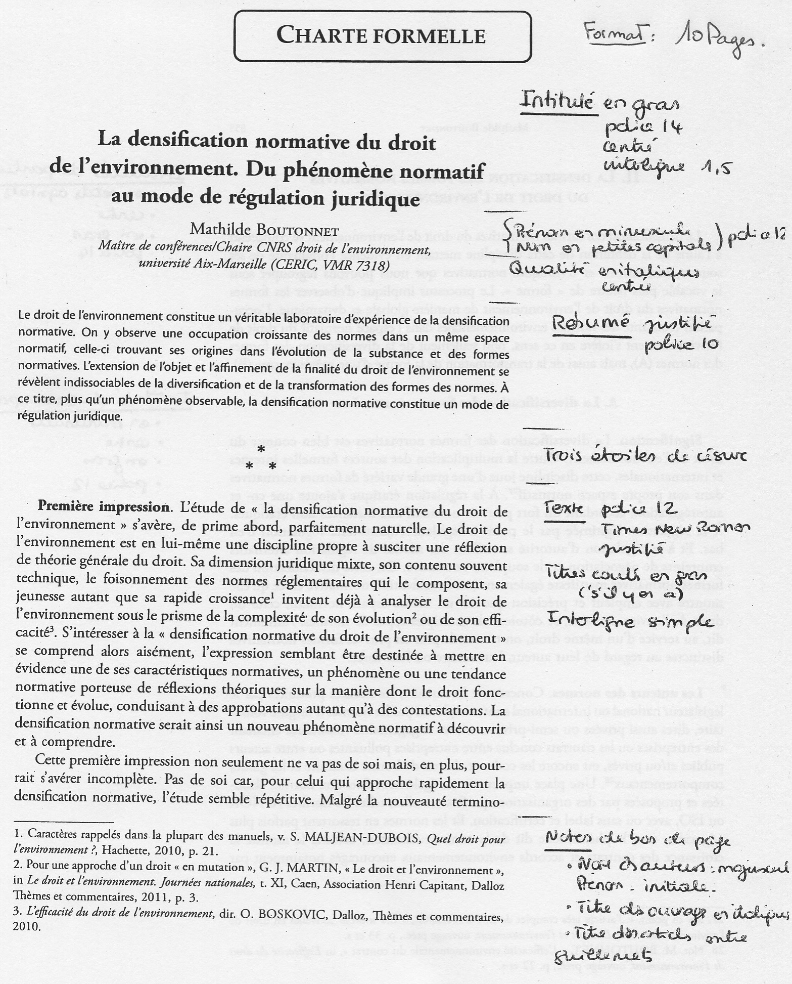
(confectionnée par Catherine Thibierge depuis l’ouvrage sur la garantie normative)

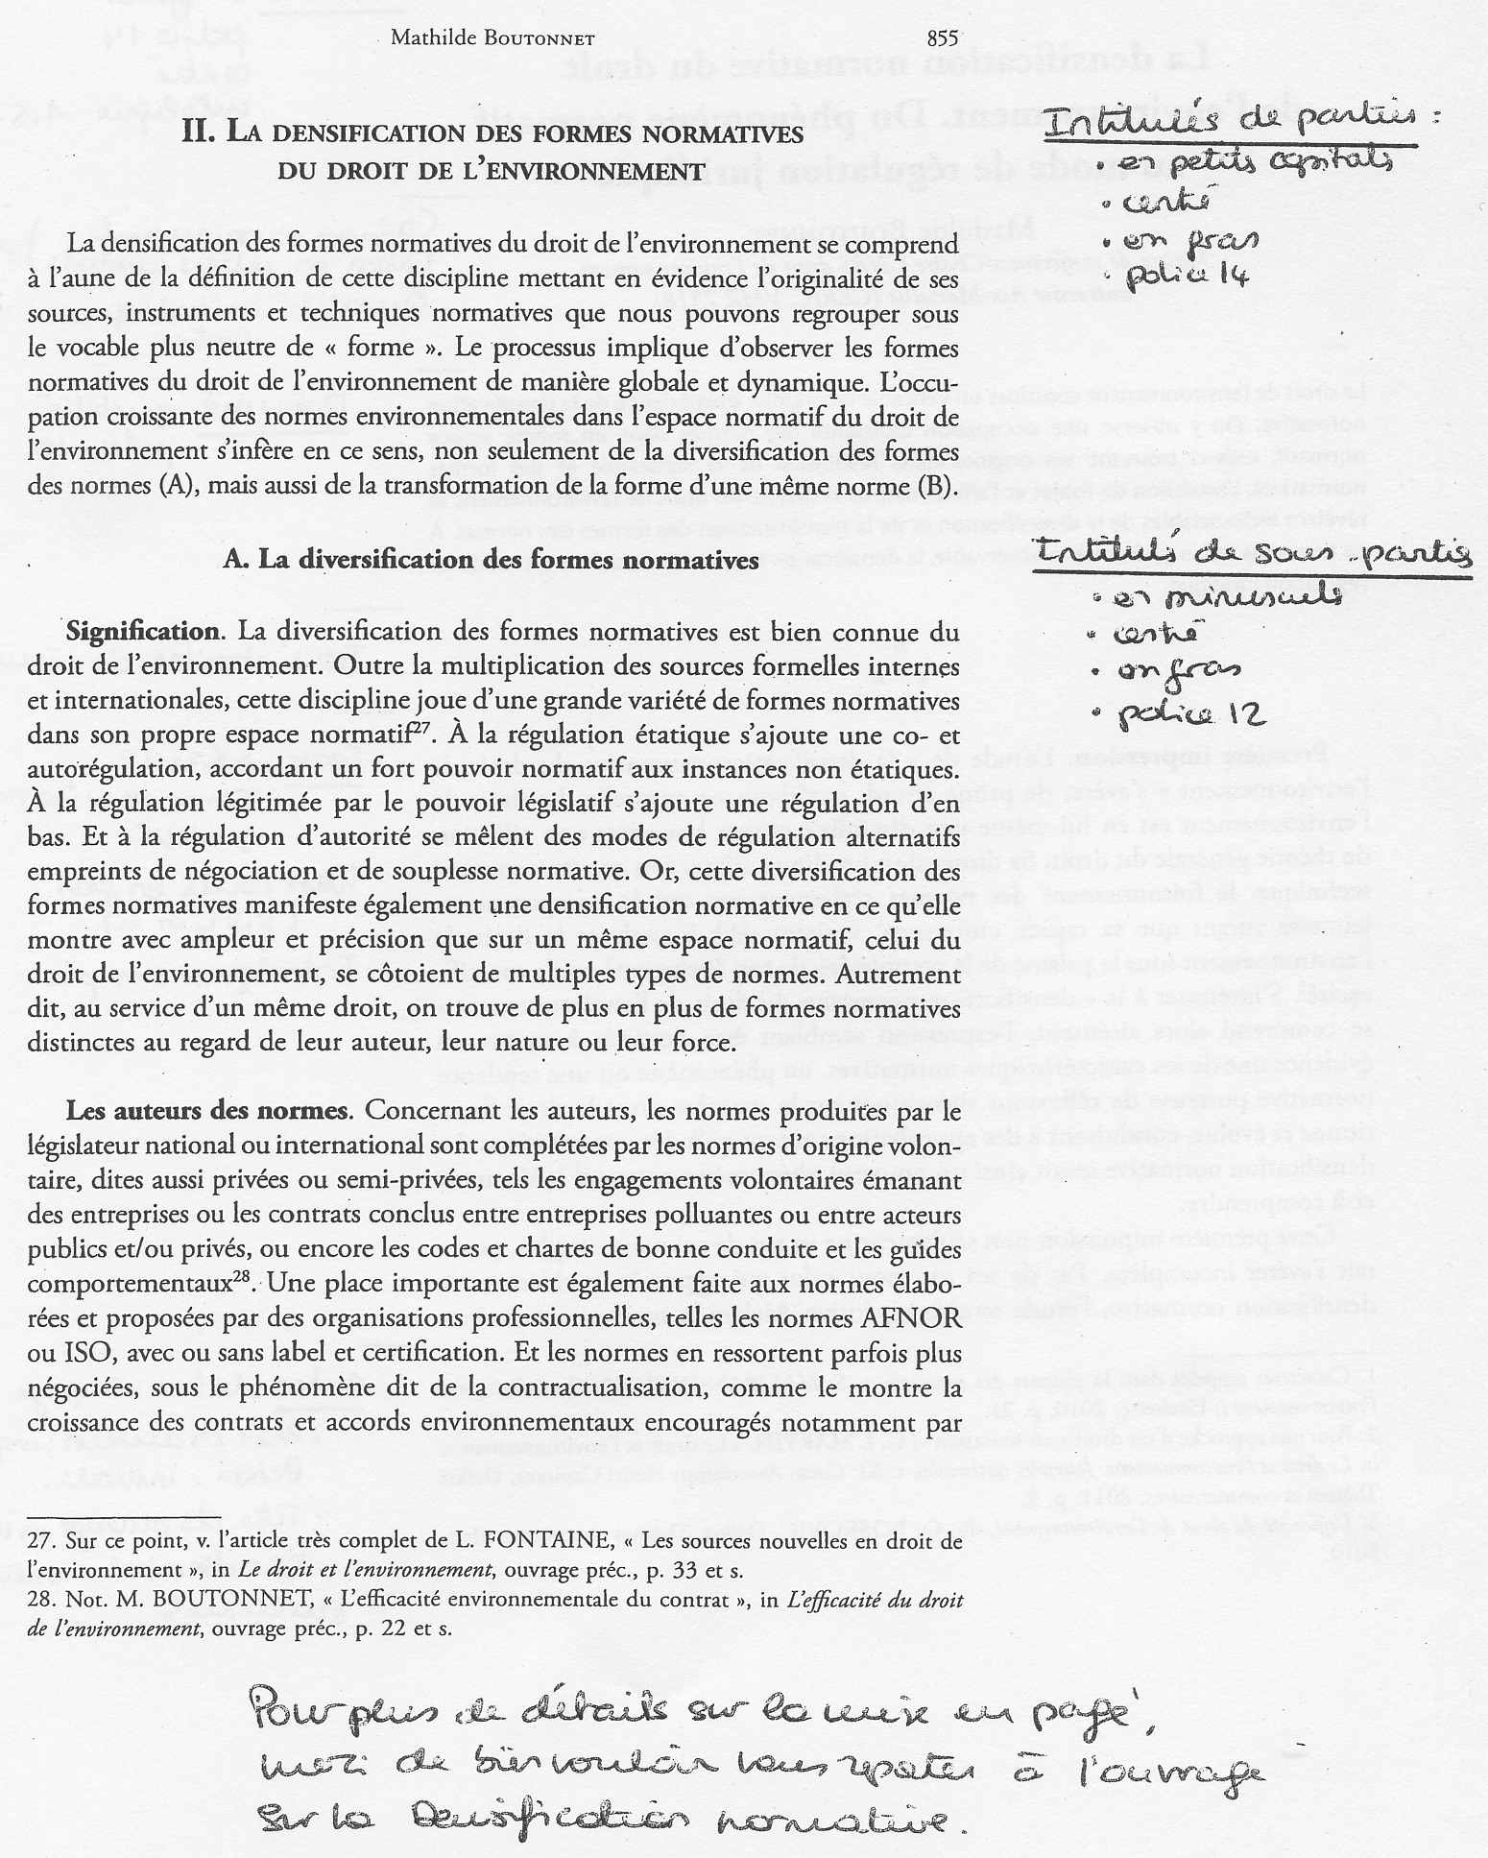

CALENDRIER PRÉVISIONNEL
DU PROJET « TRANSMISSION NORMATIVE »

- 9 décembre 2025 – Lancement et présentation du projet

- 9 juin 2026 – Remise des fiches de proposition de contribution

- 9 février 2027 – Remise des contributions

- Tout au long de l’année 2027 – Rédaction de l’introduction, de la synthèse et de la conclusion de l’ouvrage

- 2028 – Publication de l’ouvrage collectif

